七年级数学下册整式与分式练习题

一、选择题
1、（2007湖北宜宾）实数a、b在数轴上的位置如图所示，则化简代数式–a的结果是（ ）D
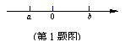
A．2a+b B．2a C．a D．b
2、（2007重庆）计算的结果是（ ）B
（A） （B） （C） （D）
3、（2007广州）下列计算中，正确的是（ ）C
A． B． C． D．
4、（2007四川成都）下列运算正确的是（ ）D
Ａ． Ｂ．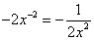
Ｃ． Ｄ．
4、（2007浙江嘉兴）化简：(a＋1)²－(a－1)²＝（ ）C
（A）2 （B）4 （C）4a （D）2a²＋2
5、（2007哈尔滨）下列计算中，正确的是（ ）D
A． B．
C． D．
6．（2007福建晋江）对于非零实数，下列式子运算正确的是（ ）D
A．；B．；C．；D．。
7．（2007福建晋江）下列因式分解正确的是（ ）C
A．； B．；
C．； D．。
8、（2007湖北恩施）下列计算正确的是（ ）D
A、 B、 C、 D、
9、（2007山东淮坊）代数式的值为9，则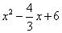的值为（ ）A
A． B． C． D．
10、（2007江西南昌）下列各式中，与相等的是（ ）B
A． B． C． D．
二、填空题
1、（200浙江义乌））当x=2，代数式的值为____▲___．3
2、（2007湖北宜宾）因式分解：xy²–2xy+x = .x（y－1）²
3、（2007浙江金华）分解因式： ．
4、（2007江苏盐城）分解因式：－9＝ 。（x＋3）（x－3）
5、（2007哈尔滨）分解因式： ．；
6、（2007湖北恩施）分解因式a³－ab²＝ ．a(a+b)(a-b)
7、（2007山东烟台）请你写一个能先提公因式、再运用公式来分解因式的三项式，并写出分解因式的结果 ．
解：答案不唯一，如2＋2＝2（＋1）²
8、（2007湖南株州）若 是同类项，则m+n＝____________.5
9、（2007浙江温州）计算：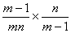＝ ＿＿＿＿＿＿.
10、（2007四川内江）化简：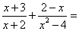 ．1
11、（2007山东淮坊）在实数范围内分解因式： ．
解：
三、解答题
1、（2007浙江温州）给出三个多项式：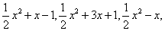请你选择其中两个进行加法运算，并把结果因式分解。
解：如选择多项式：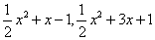
则：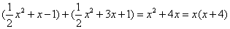
2、（2007福建晋江）先化简，再求值：，其中。
解：，；
3、（2007重庆）先化简，再求值：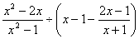，其中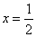。
解：原式＝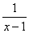，当时，原式＝－2
4、（2007江西）化简：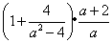
解：原式＝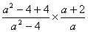＝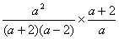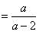
5、（2007山东烟台）有意道题：“先化简，再求值：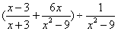，其中“x=一”．小亮同学做题时把“x= 一”错抄成了“x=”，但他的计算结果也是正确的，请你解释这是怎么,回事．
解：原式＝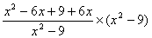＝＋9，
x= 一或x=，x²＋9都是2016。
6、（2007江苏常州）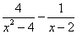．
解：原式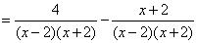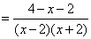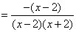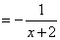．
7、（2007哈尔滨）先化简，再求代数式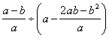的值，其中，．
解：原式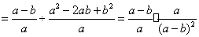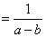
当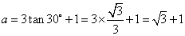，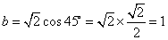
原式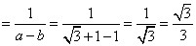
8、（2007湖北恩施）求代数式的值:
(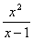－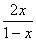)÷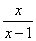,其中x＝＋1.
解：原式＝（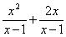）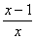＝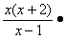 ＝x+2
把x＝＋1代入原式＝＋3
9、（2007辽宁旅顺口）先化简代数式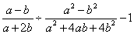，然后选择一个使原式有意义的、b值代入求值.
解：=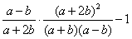
=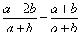
=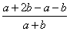=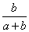
当时，原式